

**Gestion des ventes d’un restaurant fast food**

**Modules des Produits, Statistiques des Ventes et Commandes, Représentation Graphique des Statistiques Clients et Commandes**



**April 27, 2021**

Simplon.co

**Dakar/Senegal**

1. **INTRODUCTION**

De nos jours, l’informatique occupe une place à part entière dans la vie au quotidien de l’être

humain aussi bien sur le plan personnel que professionnel.

Le monde du travail et celui de l'entreprise ont connu au fil des années diverses mutations dont

la plus importante à ce jour est indéniablement la transformation digitale. Ainsi l'avancée

de l’informatique apporte bon nombre de solutions aux petites et moyennes entreprises pour

une meilleure gestion des activités au sein de celles-ci.

Aujourd’hui il est quasi impossible de travailler sans prendre en compte l’avancée des nouvelles

technologies plus particulièrement l’apport des outils informatiques pour la digitalisation et

l’automatisation des activités d’une entreprise. Ces avances apportent beaucoup de solutions à

de nombreux problèmes que vivent les entreprises.

Une entreprise ne peut exister et **pérenniser ses activités** sans avoir à communiquer avec ses

cibles potentielles et son environnement. Une fois que le contact est établi, il est aussi utile et

nécessaire d’inciter les **clients potentiels** à transformer leur intention en un véritable **achat**,

puis de les **fidéliser** au maximum pour éviter de se faire dépasser par la concurrence.

La sauvegarde, la cohérence et une bonne organisation des données permettent aux

entreprises **d’optimiser le temps de travail.** De plus, il est important d’avoir une bonne

information sur les **statistiques des produits** que nous avons à notre disposition.

La problématique est de développer une application web avec les fonctionnalités suivantes :

-Contrôler les utilisateurs avec des droits d'accès pour chaque profil (profil=Administrateur,

profil=caissière)

-Enregistrer les produits du restaurant avec des images et une référence à générer

automatiquement lors de l’enregistrement

-Enregistrer les Ventes et les Commandes pour la parties achat

-Enregistrer les statistiques pour les commandes en cours et les ventes (vente=commande livrer)

-Contrôler l’argent en caisse à partir des commandes et des ventes.

-Gérer le type de règlement pour les ventes

-Enregistrer les clients

-Imprimer un reçu après la vente avec les infos du client et les produits commander

Notre objectif est de mettre en place une plateforme pour :

-- gérer les produits d’un restaurant fast-food

-- gérer les statistiques des ventes et commandes journaliers

-- organiser le type de règlement des ventes

-- Comptabiliser l’argent en caisse en temps réel.

-- gérer les visuels graphiques pour les commandes et les clients pour la prédiction.

Durant tout le processus de développement on a choisi les outils et les plannings suivants :

-Logiciel collaboratif de gestion de projet : **Trello**

-Outils de versioning pour la synchronisation des codes : GitHub

-Planning pour gérer le timing :

-le développement du projet est fait en trois étapes :

   1-Première Partie

Développer la partie administration c'est-à-dire les utilisateurs et leurs rôles.

Développer le module qui gère les produits (ajout avec des images et le référencement

automatique de chaque produits)

Enregistrer les clients dans la base de donne pour une meilleure organisation des ventes et des

commandes

2-Deuxième partie

 Développer la partie enregistrer une commande et une vente

 Développer les statistiques pour les commandes et les ventes

Développer les modes de paiements pour les ventes (Règlement)

Développer l’impression des reçus et les formats pour l’impression

3-troisième partie

Déploiement dans un serveur

1. **PRESENTATION DE SIMPLON ET AUF**
2. **PRESENTATION CAHIER DE CHARGE**

**Application de gestion des ventes d’un restaurant Fast Food**

Le Client : [athiam@simplon.co](mailto:athiam@simplon.co)

**77 457 72 81**

**Utilisateurs :**

Caissières

Responsable restaurant (administrateur de l’application)

**Fonctionnalités :**

**Référencement des produits :**

Enregistrement de tous les produits proposés par le restaurant : la carte

Allouer une référence unique (N°) et un nom à chaque produit

Associé un prix

**(Exemple)**

|  |  |  |
| --- | --- | --- |
| Référence | Nom | Prix |
| BRxxx | Burger XXL | 2 000 |
| SKxxx | Sandwich Kebab | 2 000 |
| TPxxx | Tacos poulet | 2 300 |
| FCxxx | Fataya complet | 7 000 |

**Prise des commandes sur plan** [**seck.ext@simplon.co**](mailto:seck.ext@simplon.co) **ce : par la caissière**

Enregistrement des ventes par la caissière en sélectionnant le produit (ou les produits) demandés par le client

Calcul automatique du total commande

Indication du rendu (monnaie) ou l’avoir du client sur le ticket en fonction du montant encaissé

Indiqué le moyen de paiement sur le ticket (espèce ou OM)

Impression de deux tickets (un pour le client et un pour la cuisine)

Numérotation des tickets pour gestion de la file d’attente

Nom de la caissière sur le ticket (en fonction du l’utilisateur connecté)

**Gestion des commandes à livrer :**

Enregistrement des commandes avec comme information :

Prénom et nom du client

Numéro de téléphone

Adresse de livraison

Produits commandés + prix

Tarif de la livraison

Impression tickets (1 pour la cuisine avec la mention livraison en gras et 1 ticket à coller sur l’emballage)

Suivi des commandes à livrer (avec les statuts : “à livrer” et “livré”)

**Gestion base clients :**

Possibilité d’enregistrer des clients

Infos : Prénom et nom, tél, adresse

Possibilité de consulter, extraire (Excel) la liste des clients enregistrés

**Historique des ventes :**

Possibilité de consulter, extraire (Excel) l’historique des ventes en sélectionnant une période avec comme info (colonnes) :

* Date de vente
* Référence du produit
* Nom du produit
* Quantité
* Prix de vente
* Moyen de paiement
* Type de commande (sur place ou livraison)
* Total ventes sur la période sélectionnée

**Gestion à distance :**

Possibilité pour l’admin de se connecter à distance pour avoir les ventes en temps réel et pouvoir extraire (Excel) des données.

1. **DOCUMENT TECHNIQUE POUR L’IMPLEMENTATION**

**Information équipe développement**

|  |  |
| --- | --- |
| Nom du Projet | **GESTION DES VENTES D’UN RESTAURANT FAST-FOOD** |
| Type de Document | **DOCUMENT TECHNIQUE** |
| Date | **07/12/2020** |
| Composition de l’Equipe | **ABDOU NIANG**  **MAFATIME GADIAGA**  **MAREME FALL** |

Ce document est la documentation technique. Il est découpé en cinq parties :

* La présentation de l’équipe
* La présentation méthode et outils de travail collaboratif
* Analyse et Conception
* La présentation des choix technologique
* Choix Architecture

1. **Présentation de l’équipe**

Notre équipe est composée de trois membres (acteurs).

La répartition des rôles est faite comme suit :

* ABDOU NIANG : Analyste - Développeur
* MAFATIME GADIAGA : Analyste - Développeur (Chef de projet)
* MAREME FALL : Analyste – Développeur et charge de la communication

1. **Méthodologie de gestion de projet**

**METHODE AGILE**

Pour la méthodologie de gestion de projet nous avons décidé d’opter pour la méthodologie Agile. Contrairement à la **méthode** traditionnelle qui prévoit la planification totale du projet avant même son développement les méthodes Agile placent les besoins du client au centre des priorités du projet. Elle offre une plus grande flexibilité et une meilleure visibilité dans la gestion du projet, ce qui permet à l’équipe d’être plus réactive aux attentes du client. Le projet est ainsi découpe en mini-projets, chacun nécessitant la validation du client pour passer au suivant. Le dialogue avec le client est privilégié, les retours et les ajustements sont possibles. On prend davantage en considération l’évolution des besoins du client (le client est roi). La méthode agile fait de plus en plus d’adepte

1. **Outils de travail collaboratifs**

**1. TRELLO**

Trello est un outils collaboratif conçu pour organiser ses tâches et gérer ses projets.

Il est essentiel d’avoir une bonne organisation pour mener un projet jusqu’à la réussite.

Il repose sur une organisation des projets en planches listant des cartes, chacune représentant des tâches. Les cartes sont assignables à des utilisateurs et sont mobiles d'une planche à l'autre, traduisant leur avancement. Qu'il s'agisse de réunions, de projets, d'événements ou encore de la définition d'objectifs, les fonctionnalités intuitives de Trello permettent à n'importe quelle équipe de configurer et de personnaliser rapidement des flux de production pour à peu près tout.

**2. JIRA**

Jira Software est conçu de sorte que chaque membre de votre équipe de développement puisse :

**Planifier**: Créez des user stories et des tickets, planifiez des sprints et affectez les tâches à l'ensemble de votre équipe de développement.

**Suivre votre Travail** : Définissez des priorités et bénéficiez d'une visibilité totale pour discuter du travail de votre équipe dans son contexte.

**Créer des rapports**: Améliorez les performances de l'équipe en exploitant en temps réel les données visuelles des rapports.

**3. CHOIX FINAL**

Nous avons choisi de travailler avec **TRELLO** pour les raisons suivantes :

* Coordonner des projets a plusieurs de plus Trello se prend en main facilement
* On a aussi accès à Trello sur mobile si jamais on doit effectuer des déplacements
* Notification sur smartphone dès qu’un collaborateur ajoute ou commente une tache (on fait allusion du travail à distance)

**4. VISUAL PARADIGM**

Visual Paradigm est un outil de modélisation permettant de mettre en place des diagrammes UML, des  
maquettes. L’application permet de réaliser des rapports personnalisés au formats PDF, Word ou HTML afin  
de les partager et de les publier sur internet par exemple, cette application est compatible avec de  
nombreuses applications et environnements. Visual Paradigm permet de générer des diagrammes de  
séquences ou des cas d’utilisation afin de produire du code source dans de nombreux langages (Java ou  
encore C++…), ou à l’inverse, générer des diagrammes à partir de code déjà existant.

**5. GITHUB**

**GitHub** est une plateforme d'hébergement de code pour le contrôle de version et la collaboration. Il vous permet, ainsi qu'à d'autres, de travailler ensemble sur des projets depuis n'importe où. C'est un service conçu pour gérer tous les projets web, grands ou petits.

Pour résumer cela rapidement, il vous suffit d'aller sur le profil de la personne dont vous souhaitez l'email, d'aller sur l'un de ses repository , puis sur l'un des commits.

1. **Analyse et Conception** 
   1. **UML**

UML est un langage formel et normalise : il permet un gain de précision et de stabilité.

UML est un support de communication performant : il permet grâce a sa représentation graphique, d’exprimer visuellement une solution objet, de faciliter la comparaison et l’évolution de solution. Son caractère polyvalent et sa souplesse en font un langage universel.

Un diagramme UML permet de modéliser un aspect bien précis du système, chaque type de diagramme UML possède une structure et des concepts prédéfinis.

Un diagramme donne à l’utilisateur un moyen de visualiser et de manipuler des éléments de modélisation.

* 1. **Diagramme de Modélisation**
     1. **Diagramme de Contexte**

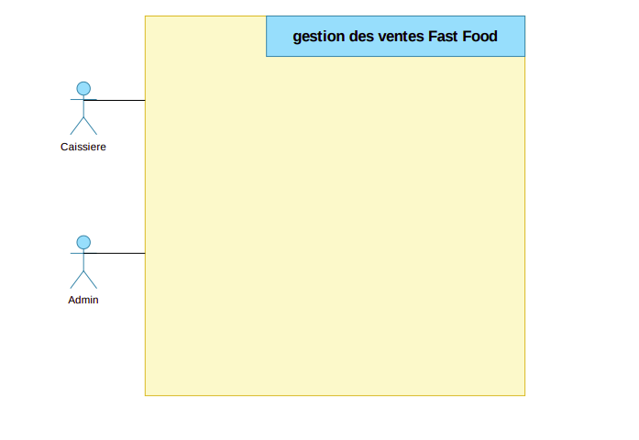

* + 1. **Diagramme de Package**

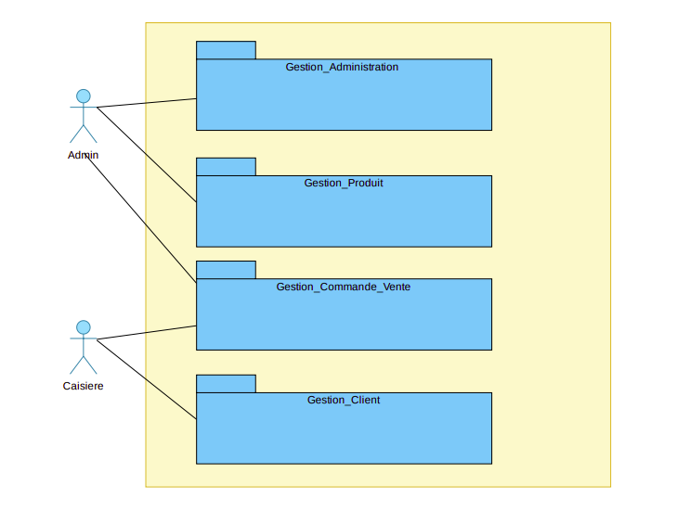

* + 1. **Diagramme de Use Case**
       1. **Package Gestion Administration**

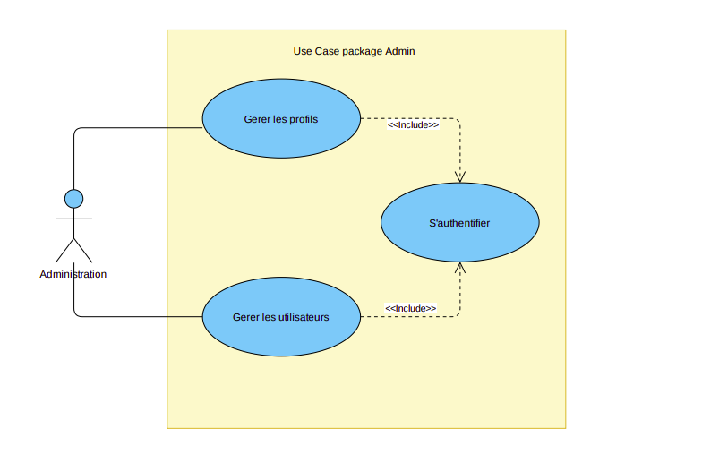

* + - 1. **Package Gestion Clients**

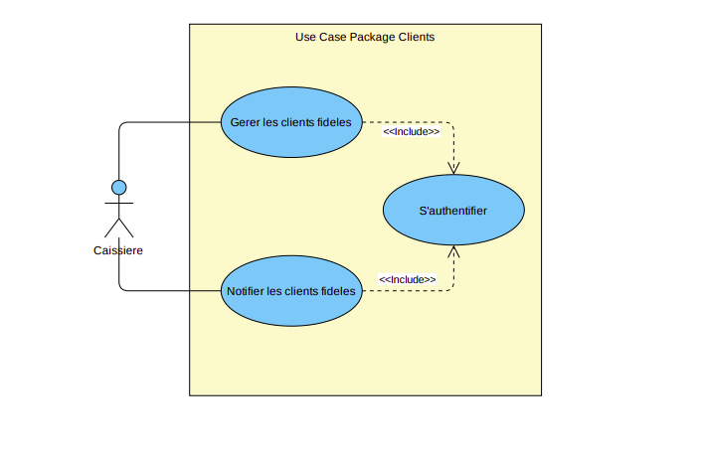

* + - 1. **Package Gestion Produits**

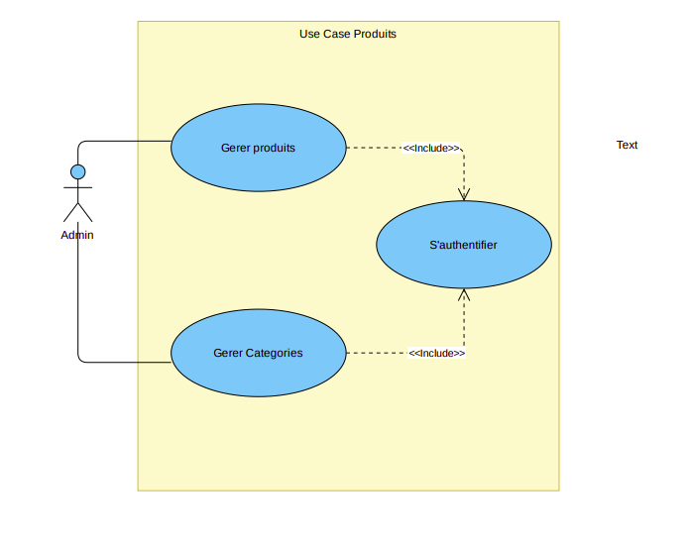

* + - 1. **Package Gestion Commandes**

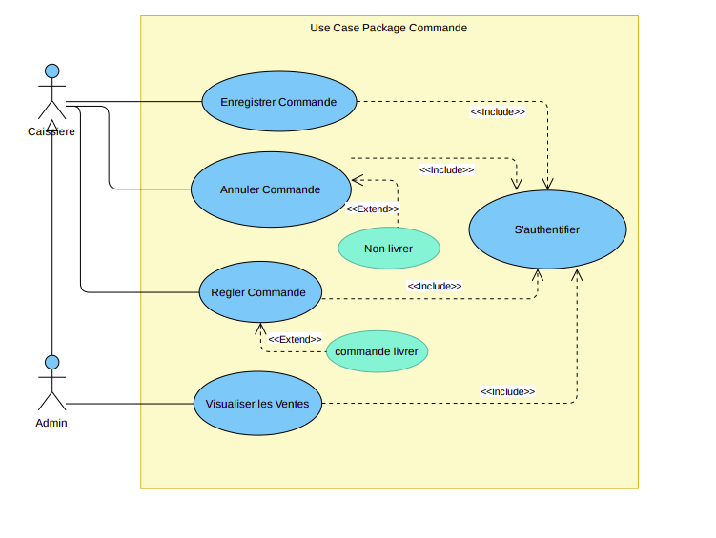

* + 1. **Diagramme de Classe**

**1. Package Gestion Administration**

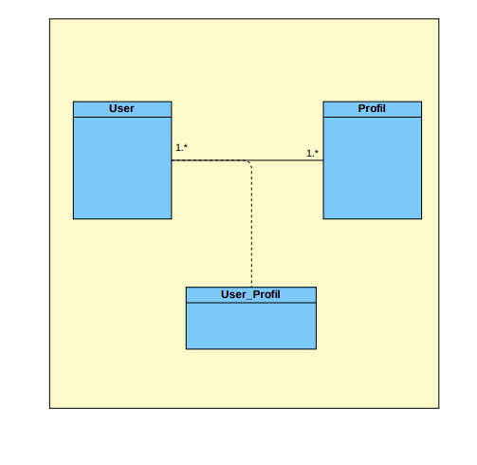

**2. Package Gestion Produits**

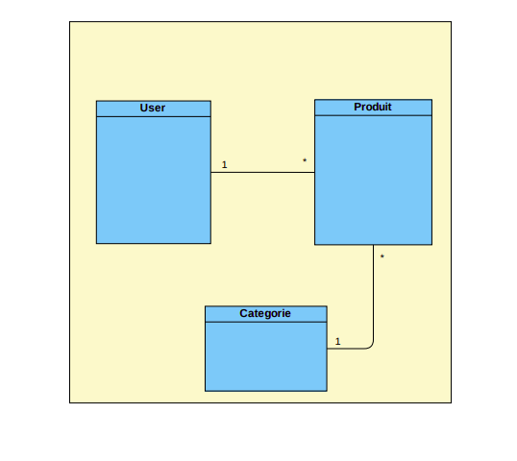

**3. Package Gestion Commandes**

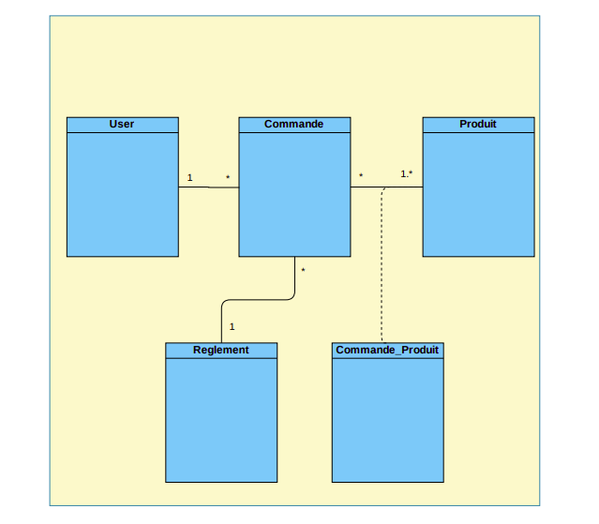

**4. Package Gestion Clients**

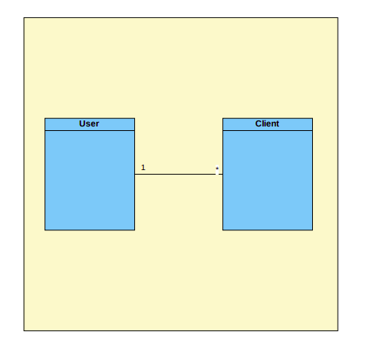

* + 1. **Diagramme de Classe Global**

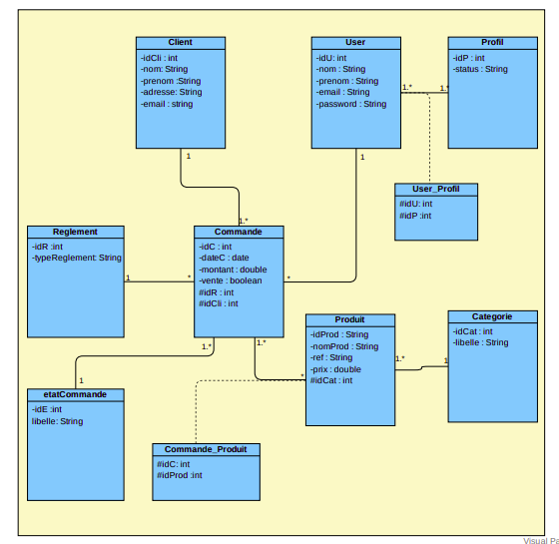

1. **Presentation des choix Technologiques**

**1. Langage et Framework**

**PHP**

**Pourquoi choisir PHP pour le développement d’applications Web ou de sites Web**Il existe de nombreuses raisons d'utiliser PHP pour la programmation côté serveur, tout d'abord  
c'est un langage gratuit sans frais de licence, donc le coût d'utilisation est minime.  
Un bon avantage de l'utilisation de PHP est qu'il peut interagir avec de nombreux langages de base  
de données différents, y compris Oracle.  
Avantages :  
**Puissant, flexible et évolutif-** Facebook, la plus grande et la plus puissante des plateformes  
de médias sociaux utilise PHP comme interface Web. Facebook a même créé un langage dérivé  
de PHP, nommé “Hack”, pour répondre aux nouveaux besoins en matière de gestion de contenu  
du géant. Cela montre le niveau de flexibilité, de robustesse et d’évolutivité intégré à PHP. Voilà  
pourquoi PHP est l’un des meilleurs et puissants langages de développement  
**Low cost-** Comme PHP est un langage de programmation open source, de nombreux  
développeurs fournissent des bibliothèques de support sur php, ce qui réduit les coûts de  
développement.  
**ETC.**

**LARAVEL**

Laravel est un framework php très puissance et offrant :  
Sécurité et performance :  
L’un des avantages les plus importants du choix de Laravel pour le développement de vos  
applications Web réside dans ses capacités à fournir une sécurité de haut niveau. Si vous choisissez  
Laravel, votre application Web ne présente aucun risque d’injections SQL involontaires et cachées.  
De plus, Laravel est capable de fournir une excellente performance des applications Web. Il arrive  
que certaines caractéristiques et fonctionnalités affectent les performances du site. Mais Laravel  
propose divers outils qui aident les développeurs à améliorer leurs performances.  
Documentation et communauté  
Laravel possède une puissante communauté de développeurs qui fournit en permanence une  
assistance pour la rendre plus flexible et évolutive. Ainsi, si vous souhaitez apporter des  
fonctionnalités complexes, de nombreuses documentations sont à votre disposition.  
Tests unitaires  
Avec les tests unitaires de Laravel, chaque module de votre application Web est testé avant la mise  
en ligne du site. Ces tests garantissent une application performante, sans bug et finalement sans  
tracas pour vos utilisateurs finaux. C’est une autre exception du framework Laravel. Etc.

**2. Base de Données et SGBD**

**MySQL**

C’est un système de base de données relationnelle distribué sous une double licence GPL, licence  
d’utilisation des logiciels libre sous condition, et propriétaire détenue par ORACLE® qui ainsi  
possède deux des SGBD les plus installés du marché.  
Avantages Inconvénient : Il est multiplateforme. Il est natif dans la majorité des Framework web.  
Il offre des performances élevées en restitution (lecture). Il est peu réputé pour les bases à gros  
volumes, jugement à tempérer avec les dernières évolutions et la notion de « gros » volumes

**3. Architecture**

**Architecture Monolithique**

Architecture monolithique est conçu comme un système déployé comme une seule  
unité. Il dépend généralement d’une base de données unique. Le monolithe se compose  
de quatre éléments principaux : une interface utilisateur, des logiques métiers, une  
interface de données et une base de données. Généralement, les monolithes sont  
idéaux lors du développement d’applications petites et simples.

**6 Plan de Travail**

L’organisation du travail pour le projet a été réparti comme suit :

* Le 19 et 20 Novembre 2020 Organisation de l’équipe de Développement.
* Le 21 Novembre 2020 Discussion du cahier de charge par l’équipe de développement.
* Le 23 et 24 Novembre 2020 Validation du cahier de charge par l’équipe de développement.
* Le 25 Novembre 2020 Découpage du projet en module par l’équipe de développement.
* Le 26 Novembre 2020 Discussion et choix de l’outil de travail collaboratif de l’équipe de développement (choix final TRELLO)
* Le 27 Novembre 2020 suivi du 30 Novembre au 04 Décembre 2020 Analyse du système par l’équipe de développement.
* Du 07 au 11 Décembre 2020 Gestion des Modules suivants :
  + - * Gestion Des Utilisateurs
      * Organisation des Profils
      * Controller les access
* Du 14 au 18 Décembre 2020 Gestion des Modules suivants :
  + - * Intégration Template
      * Gestion des Catégories
      * Gestion des Produits
      * Gestion des Clients
* Du 21 Décembre 2020 au 04 janvier 2021 :

Ajustement des modifications du client pour les différents modules.